**Пальчиковая гимнастика "Собираем осенние листочки"**

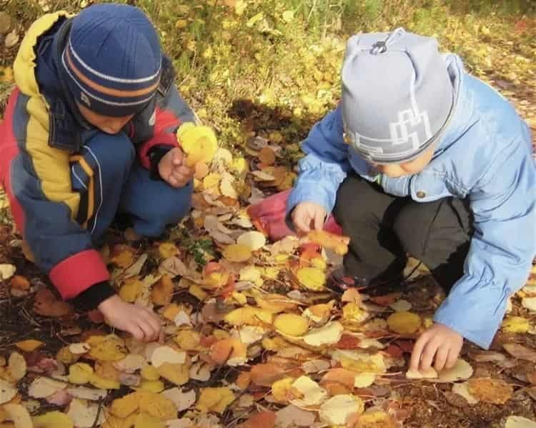Раз, два, три, четыре, пять, (загибаем пальчики, начиная с большого)

Будем листья собирать. (сжимаем и разжимаем кулачки)

Листья березы (загибаем пальчики, начиная с большого)

Листья рябины

Листики тополя,

Листья осины,

Листики дуба мы соберём,

Маме осенний букет отнесём. («шагаем» по столу средним и указательным пальцем)

**Пальчиковая гимнастика**

**"Считаем осенние листочки"**

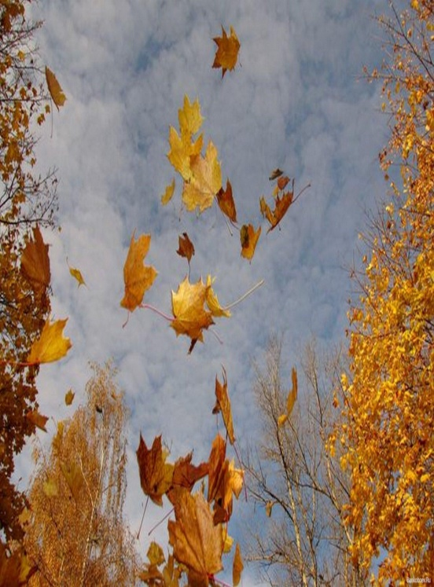Ветер по лесу летал, (делаем плавные, волнообразные движения кистями рук)

Ветер листики считал:

Вот дубовый, (загибаем по одному пальчику на обеих руках)

Вот кленовый,

Вот рябиновый резной,

Вот с березки — золотой,

Вот последний лист с осинки (спокойно укладываем ладони на коленочки)

Ветер бросил на тропинку.

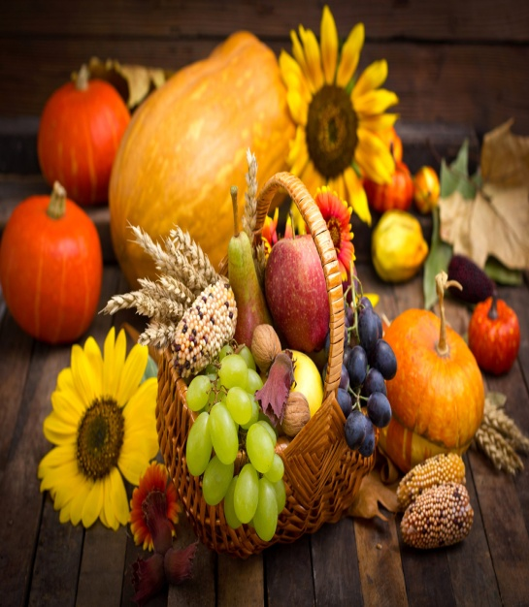**Пальчиковая гимнастика "Ходит осень в нашем парке"**

Ходит осень в нашем парке, (пальчиками шагаем по столу)

Дарит осень всем подарки: (показываем две ладошки сложенные вместе)

Бусы красные – рябине, (загибаем поочередно пальчики)

Фартук разовый – осине,

Зонтик желтый – тополям,

Фрукты осень дарит нам. (прикладываем обе ладошки к груди).

**Пальчиковая гимнастика "Грибы"**

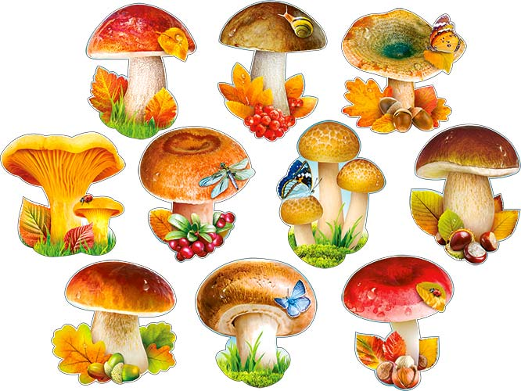(ладонь сжата в кулак и по - очереди отгибаем пальцы)

Раз, два, три, четыре, пять!

Мы идём грибы искать. (хлопаем в ладоши)

Этот пальчик в лес пошёл, (поочередно загибаем пальчики)

Этот пальчик гриб нашёл,

Этот пальчик чистить стал,

Этот пальчик жарить стал,

Этот пальчик всё съел,

Оттого и растолстел.

**Пальчиковая гимнастика «Ежик»**

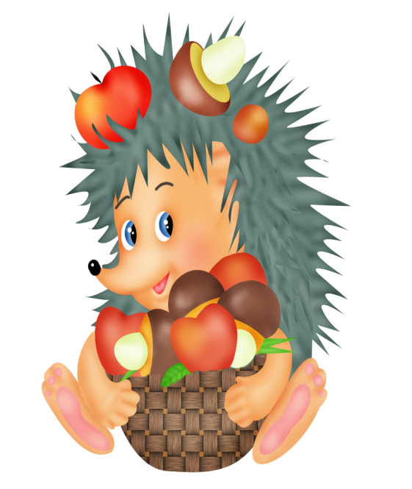 Ежик по лесу идет, всем орешки раздает. (растопыриваем пальцы правой руки-это ежик, левая рука сжата в кулачок)

Зайке беленькому (отгибаем мизинчик,

Волчку серенькому (отгибаем безымянный палец)

Рыжей лисичке (отгибаем средний палец,

Белочке-сестричке (отгибаем указательный палец,

А медведю-мишке ежик дарит шишки (отгибаем большой палец).

**Пальчиковая гимнастика «Осенний лес»**

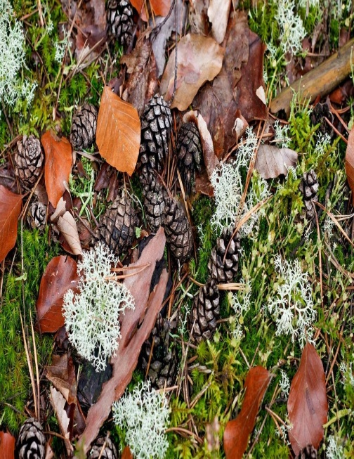Утром дети рано встали, за грибами в лес пошли. (Дети маршируют).

Приседали, приседали, белый гриб в траве нашли.

Наклонились 1,2, 3

И в лукошко собери.

Вот на дереве орех, кто подпрыгнет выше

Чтобы до ореха дотянуться, нужно сильно подтянуться (Дети тянуться)

Три часа в лесу бродили все тропинки исходили. (Дети маршируют)